# Introducción

Esta aplicación está desarrollada con el fin de ayudar en las cuentas del hogar. Será de gran ayuda en la gestión de ingresos, gastos y ahorros de un hogar.

En la aplicación, cómo usuario podrá vincularse con todos los miembros del hogar para así manejar de forma conjunta sus movimientos monetarios.

# Login/Registro

Para empezar a utilizar la aplicación, necesitarás loguearte con tu email y la contraseña que elija. En el registro a parte de los campos email y contraseña, estará:

* Nombre.
* Apellidos.

## Pantalla de acceso:

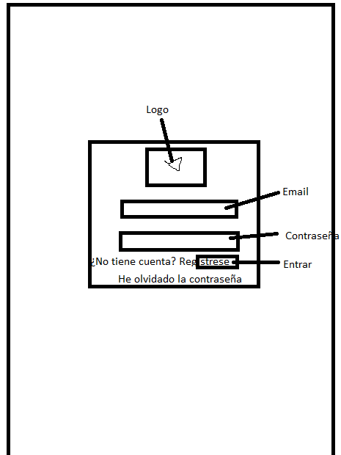

## Pantalla de registro:

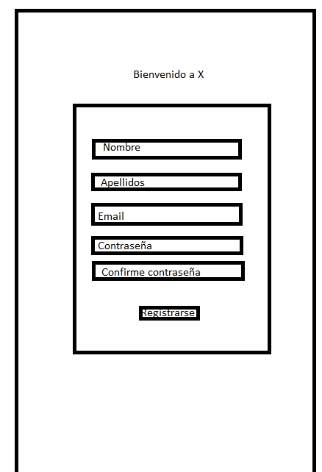

# Dashboard

En el dashboard o pantalla principal habrá unas gráficas donde muestre los ingresos frente a los gastos. Esta gráfica se podrá filtrar por cualquier mes del año actual.

En caso de que este usuario esté vinculado con otro, es decir, vive acompañado, también podrá ver una gráfica donde se mostrarán los ingresos de la vivienda (suma de ingresos de los usuarios) frente a los gastos (gastos de cada integrante diferenciados).

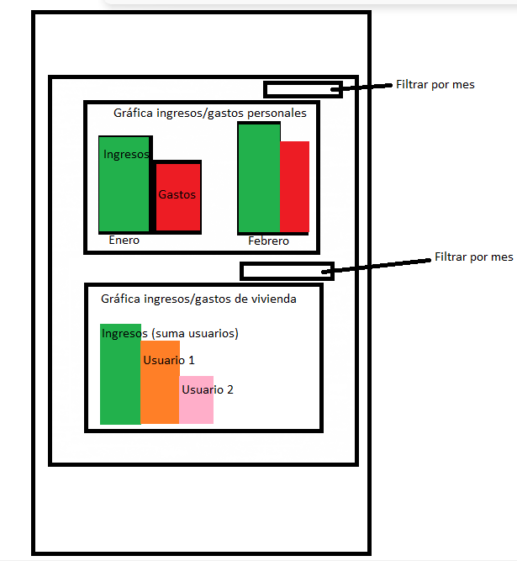

# Vivienda

En esta página, el usuario podrá asociarse una vivienda en la que los ingresos y gastos irán asociados. El usuario podrá invitar a otro/s integrante/s para gestionar sus ingresos/gastos y ahorros. Podrá ver las peticiones de vivienda (vincular vivienda con otro usuario) y sus viviendas con los integrantes y los ingresos-gastos del actual mes.

